M E D I E N - I N F O R M A T I O N

Handwerk Restaurant Wien - neuer Partner von Genuss Reisen:
Wine- & Beer-Battles im Handwerk Restaurant!
(76 Zeilen zu je 60 Anschlägen/4.083 Zeichen)
Mit Wine-Battles und Beer-Battles hat das Handwerk Restaurant in Wien ein Top-Angebot für Genießer unter den Wein- und Bierliebhabern. Das Handwerk Restaurant befindet sich im 7. Wiener Gemeindebezirk nahe der Mariahilfer Straße. Die Wiener Küche ist für Küchenchef Christoph Stiglitz und Team eine Herzensangelegenheit. Neben Wiener Gästen verbinden internationale Gäste des „Arcotel Wimberger Wien“ mit dem renommierten Handwerk Restaurant einen Besuch der Stadt vielfach mit Esskultur. Neu sind jetzt hochwertige Wein- und Biererlebnisse – und die Partnerschaft mit „Genuss Reisen Österreich“.
Mit den Wine- und Beer-Battles werden im Rahmen einer kulinarischen Begleitung österreichische Weine und Biere jenen aus Gastländern gegenübergestellt und fachlich kommentiert. Gäste vergeben Punkte für Runden- und Gesamtsieger pro Abend. Die nächsten spannenden Wine-Battles sind am 6. Oktober, wo Österreichs Weine französischen gegenüberstehen und am 10. November, wo Weine aus USA/Kalifornien zu Gast sind. Die nächsten Abende der Beer-Battles sind am 20. Oktober, wo heimische Biere und jene aus Irland zu verkosten sind, und am 24. November werden Biere Kaliforniens mit jenen aus Österreich verglichen.
Wine-Battles: Bei moderierten Abenden des Hochgenusses reisen Gäste im Handwerk Restaurant kulinarisch um die Welt und lernen neue Wein-Köstlichkeiten kennen! Beim Wine-Battle, der sich über fünf Runden erstreckt, werden während eines 5-Gang-Menüs von Chef de Cuisine Christoph Stiglitz 2 Speisen sowie 2 Weine pro Gang gereicht. Gäste entscheiden mit ihren Punkten zu den einzelnen Weinen über den Sieg des Abends. Zur Eröffnung der Abende werden Gäste mit einem Aperitif empfangen und von den Sommeliers Bradley Knowles von der Sommelierunion Austria und Andreas Lang von den Vienna Somms in die Genusswelt des Weines eingeführt. Nach jedem Gang wählen Gäste ihren Favoriten und erfahren, ob sie die Weine dem richtigen Land zugeordnet haben. Nach dem Dessert wird es spannend beim Battle, denn da wird der Gewinner des Abends gekürt.
Beer-Battles: Bei den Beer-Battles im Handwerk Restaurant werden in vier Runden jeweils ein österreichisches und ein Bier aus dem jeweiligen Land blind verkostet. Durch die Abende führt Diplom Biersommelier Sepp Wejwar. Er erzählt viel Wissenswertes zu den einzelnen Bieren und gibt spannende Einblicke in die nationale und internationale Braukunst. Dazu serviert Chef de Cuisine Christoph Stiglitz raffinierte Kompositionen, die mit den feinherben Aromen im Glas harmonieren. Das Rätsel, um welches Bier es sich im Glas handelte, wird nach jedem Gang gelüftet. Oft überraschend, manchmal eindeutig, auf jeden Fall amüsant geht man zum nächsten Gang über und lässt die Gläser wieder mit spannenden Bieren füllen. Als Höhepunkt des Abends wird bekanntgegeben, ob Österreich oder das Gastland beim Voting gewonnen hat. Doch die Quintessenz der Veranstaltung ist mit Sicherheit, sein persönliches Bierwissen zu erweitern und unvergessliche Stunden im Handwerk Restaurant erlebt zu haben.
Jazz-Brunch: Genussvolle Momente in entspannter Atmosphäre sind heute weit mehr gefragt als steifes Fine-Dining-Erlebnis. “Zudem zählt heute besonders die Authentizität des Gebotenen, und genau das findet der Gast im Handwerk Restaurant“, bringt Direktor Joachim Zeismann das kulinarische Konzept auf den Punkt. Dies gilt auch für den legendären Jazz-Brunch im Handwerk Restaurant, der jeden Sonntag für Feinschmecker und Jazz Liebhaber aller Couleur in Wien von 12:00 bis 14:30 Uhr zugänglich ist. Gäste lassen sich hier von der swingenden Musik wie beispielsweise von der Mo Jo Blues Band oder dem Al Cook Trio inspirieren und mit dem kulinarischen Angebot verwöhnen.
Termine und nähere Informationen: Handwerk Restaurant, 1070 Wien, Neubaugürtel 34, info@handwerk-restaurant.at, +43 (01) 521 65-0, www.handwerk-restaurant.at.
Nähere Informationen zu den „Genuss Reisen Österreich“ bei Obmann Hermann Paschinger, 3491 Straß im Straßertale, Straßfeld 333, AUSTRIA, Tel. +43 (0)2735 5535-0, info@genussreisen-oesterreich.at, www.genussreisen-oesterreich.at.
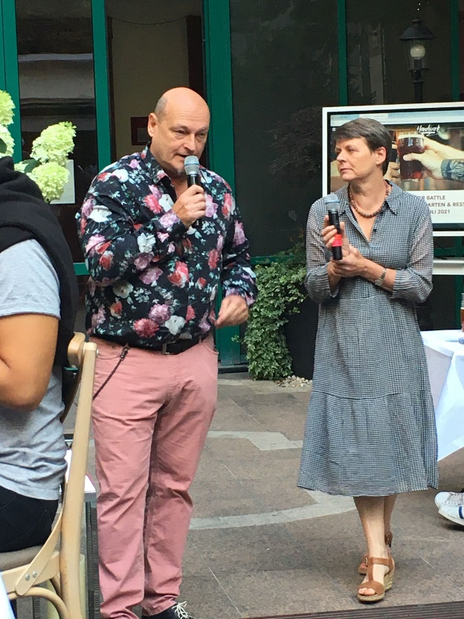
Bildtext: Diplom Biersommelier Sepp Wejwar erzählt bei den Beer Battles im Handwerk Restaurant Wien viel Wissenswertes zu den einzelnen Bieren und gibt spannende Einblicke in die nationale und internationale Braukunst. Dazu serviert Chef de Cuisine Christoph Stiglitz raffinierte Kompositionen, die mit den feinherben Bier-Aromen im Glas harmonieren. Wine-Battles werden von 5-Gang-Menüs mit je 2 Weinen pro Gang begleitet. Jeden Sonntag werden zum Jazz-Brunch Feinschmecker und Jazz Liebhaber in das Handwerk Restaurant geladen: www.handwerk-restaurant.at.
Die engagierten Gastgeber von „Genuss Reisen Österreich“ wollen Entdeckungsfreudige mit speziellen Genussprogrammen für die kulinarische Reisedestination Österreich und die Schätze ihrer Region begeistern: www.genussreisen-oesterreich.at.
Fotocredit: Handwerk Restaurant Wien/Hermann Paschinger
Ort: Wien
Abdruck honorarfrei

